Российская Федерация

Республика Калмыкия

Элистинское городское Собрание

шестого созыва

РЕШЕНИЕ № 4

 | 26 мая 2020 года | внеочередное заседание № 12 |  | г. Элиста
О внесении изменений в Правила землепользования и застройки города Элисты

В соответствии с Федеральным законом от 6 октября 2003 года № 131-ФЗ «Об общих принципах организации местного самоуправления в Российской Федерации», Градостроительным кодексом Российской Федерации, с учетом протокола публичных слушаний от 30 декабря 2019 года и заключения Комиссии по подготовке Правил землепользования и застройки города Элисты о результатах публичных слушаний от 14 января 2020 года, предложений Администрации города Элисты (постановления Администрации города Элисты), руководствуясь статьей 20 Устава города Элисты,
Элистинское городское Собрание решило:
- Внести в Правила землепользования и застройки города Элисты, утвержденные решением Элистинского городского Собрания от 27 декабря 2010 года № 1 (с изменениями от 24 ноября 2011 года №4, 16 ноября 2012 года №9, 27 декабря 2012 года №6, 20 июня 2013 года №7, 26 сентября 2013 года №14, 28 ноября 2013 года №3, 26 декабря 2013 года №8, 27 марта 2014 года №13, 16 апреля 2014 года №3, 19 июня 2014 года №6, 24 июля 2014 года №6, 23 октября 2014 года №11, 25 декабря 2014 года №5, 11 июня 2015 года №12, 28 июля 2015 года №3, 17 сентября 2015 года №11, 26 ноября 2015 года №8, 24 декабря 2015 года №17, 24 марта 2016 года №25, 28 апреля 2016 года №2, 16 июня 2016 года №15, 29 сентября 2016 года №17, 24 ноября 2016 года №5, 22 декабря 2016 года №16, 23 марта 2017 года №19, 15 июня 2017 года №20, 14 сентября 2017 года №14, 30 октября 2017 года №3,21 декабря 2017 года №11, 27 декабря 2017 года №4, 1 марта 2018 года №16, решение Верховного суда Республики Калмыкия от 12 марта 2018 года по делу №3а-10/2018, 31 мая 2018 года №12, 6 сентября 2018 года №15, 26 декабря 2018 года №5, 6 июня 2019 года №10, 14 июня 2019 года №4, 26 декабря 2019 года №5, 26 марта 2020 №5), следующие изменения:
в карте градостроительного зонирования:
включить в зону жилой застройки первого типа (Ж-1/08), исключив из зоны природных ландшафтов и городских лесов (Р-3/10), земельный участок площадью 600 кв. м, расположенный по адресу: город Элиста, ул. им. С.Ф. Заярного, № 26 «А», согласно схеме № 1 Приложения к настоящему решению;
включить в зону жилой застройки первого типа (Ж-1/02), исключив из зоны садоводства, дачного и личного подсобного хозяйства (СХ-2/01),земельные участки площадью 800 кв. м и 800 кв. м, расположенные по адресу: город Элиста, южнее садоводческого товарищества «Зун», № 17 и город Элиста, северо-западный район, севернее СОТ «Инвалид», согласно схеме № 2 Приложения к настоящему решению;
включить в зону общественно-деловой застройки (ОД/01), исключив из производственно-коммунальной зоны первого типа (П-1/08), земельный участок площадью 7000 кв. м, расположенный по адресу: город Элиста, ул. Сарпинская, № 1 «Б», согласно схеме № 3 Приложения к настоящему решению;
включить в зону жилой застройки первого типа (Ж-1/18), исключив из зоны общественно-деловой застройки (ОД/14), земельный участок площадью 521 кв. м, расположенный по адресу: город Элиста, ул. им. Номто Очирова, № 38, согласно схеме № 4 Приложения к настоящему решению;
включить в зону коммерческой (торговой) застройки (КТ/05), исключив из зоны жилой застройки первого типа (Ж-1/08), земельный участок площадью 4966 кв. м, расположенный по адресу: город Элиста, ул. В.И. Ленина, северо-западнее магазина «Много мебели», согласно схеме № 5 Приложения к настоящему решению;
включить в зону жилой застройки первого типа (Ж-1/02), исключив из зоны природных ландшафтов и городских лесов (Р-3/07), земельный участок площадью 110000 кв. м, расположенный по адресу: город Элиста, в северной части города, южнее МУП «УВКХ», согласно схеме № 6 Приложения к настоящему решению;
включить в зону жилой застройки первого типа (Ж-1/12), исключив из зоны природных ландшафтов и городских лесов (Р-3/08), земельный участок площадью 600 кв. м, расположенный по адресу: город Элиста, 10 микрорайон, № 110, согласно схеме № 7 Приложения к настоящему решению.
2. Администрации города Элисты разместить настоящее решение на официальном сайте Администрации города Элисты.
3. Настоящее решение вступает в силу со дня его официального опубликования в газете «Элистинская панорама».

Глава города Элисты -
Председатель Элистинского
городского Собрания Н. Орзаев

Приложение
к решению Элистинского городского Собрания
от 26 мая 2020 года № 4

Схема №1
Выкопировка из карты градостроительного зонирования Правил
землепользования и застройки города Элисты, утвержденных решением
Элистинского городского Собрания от 27.12.2010г. № 1
ПЗЗ: | Предлагаемое изменение в ПЗЗ:
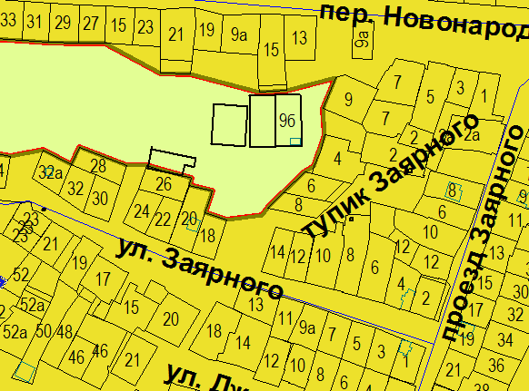 | 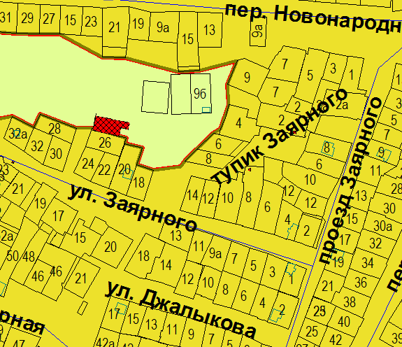
Схема №2
Выкопировка из карты градостроительного зонирования Правил
землепользования и застройки города Элисты, утвержденных решением
Элистинского городского Собрания от 27.12.2010г. № 1
ПЗЗ: | Предлагаемое изменение в ПЗЗ:
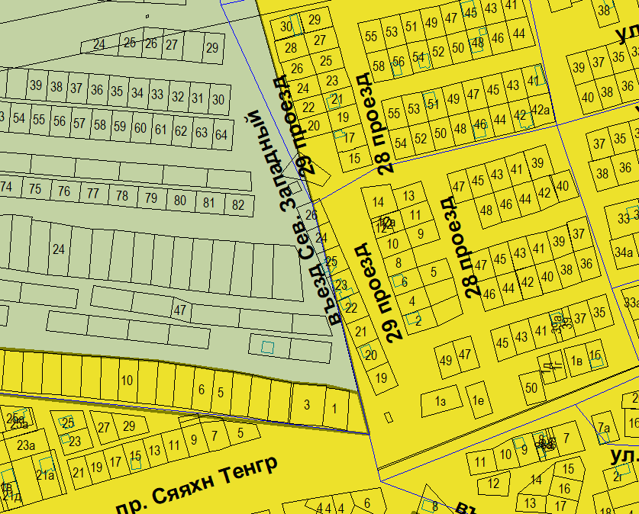 | 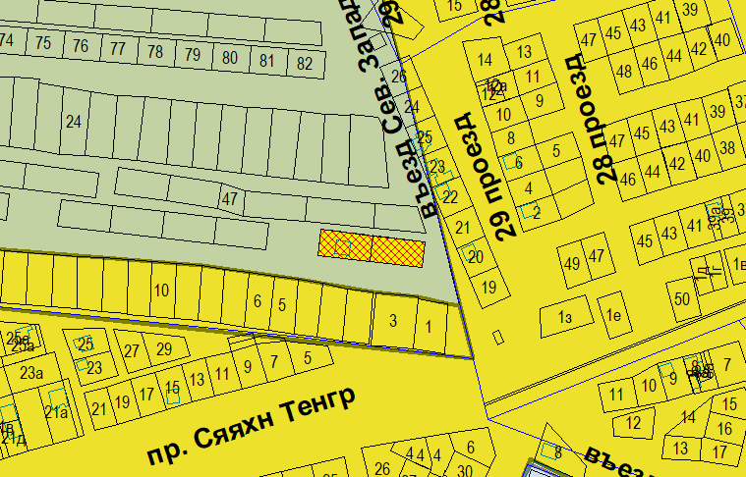
Схема №3
Выкопировка из карты градостроительного зонирования Правил
землепользования и застройки города Элисты, утвержденных решением
Элистинского городского Собрания от 27.12.2010г. № 1
ПЗЗ: | Предлагаемое изменение в ПЗЗ:
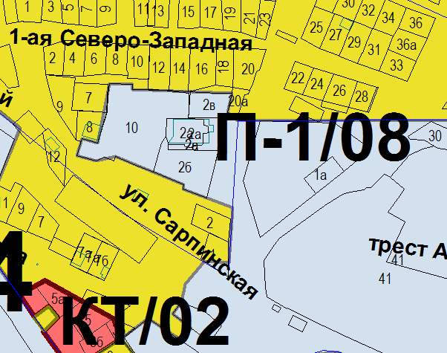 | 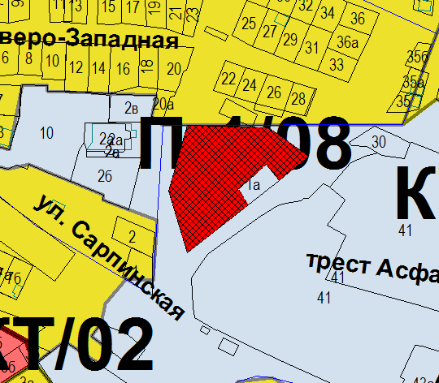

Схема №4
Выкопировка из карты градостроительного зонирования Правил
землепользования и застройки города Элисты, утвержденных решением
Элистинского городского Собрания от 27.12.2010г. № 1
ПЗЗ: | Предлагаемое изменение в ПЗЗ:
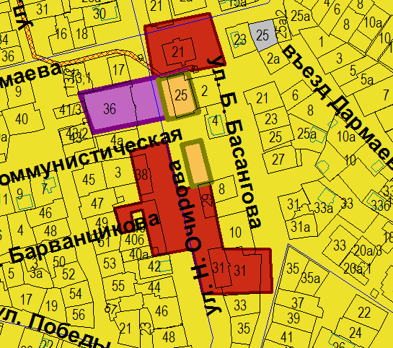 | 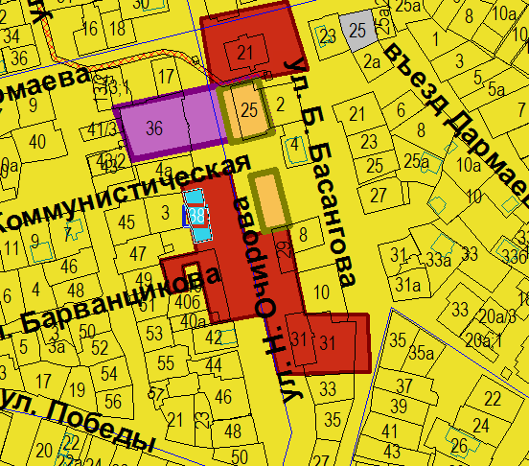

Схема №5
Выкопировка из карты градостроительного зонирования Правил
землепользования и застройки города Элисты, утвержденных решением
Элистинского городского Собрания от 27.12.2010г. № 1
ПЗЗ: | Предлагаемое изменение в ПЗЗ:
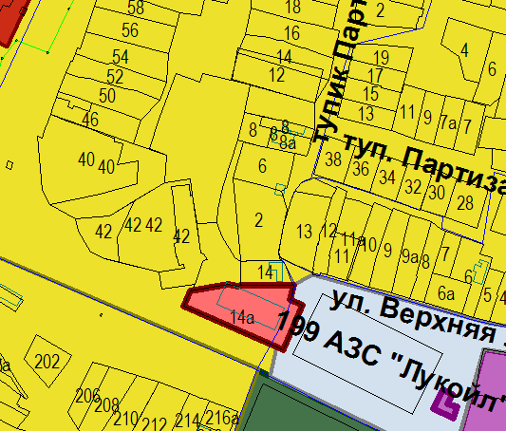 | 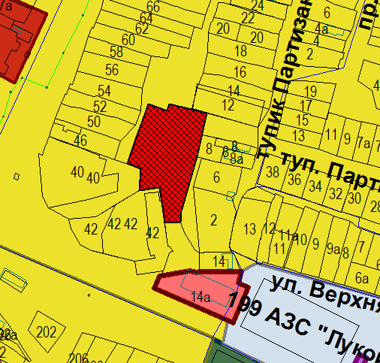

Схема №6
Выкопировка из карты градостроительного зонирования Правил
землепользования и застройки города Элисты, утвержденных решением
Элистинского городского Собрания от 27.12.2010г. № 1
ПЗЗ: | Предлагаемое изменение в ПЗЗ:
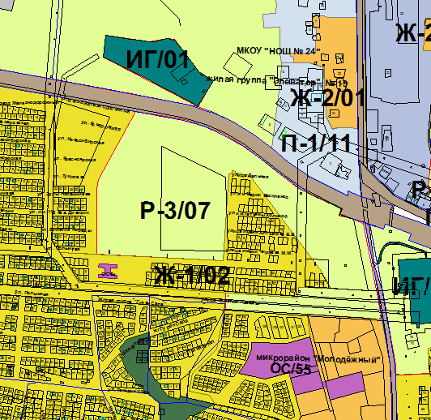 | 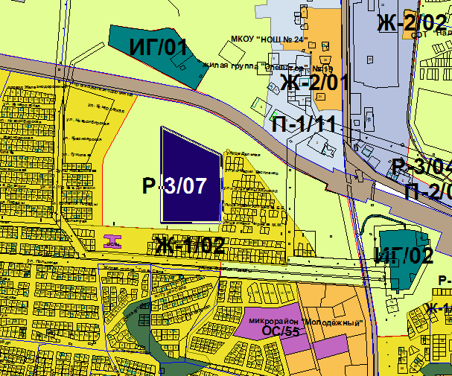

Схема №7
Выкопировка из карты градостроительного зонирования Правил
землепользования и застройки города Элисты, утвержденных решением
Элистинского городского Собрания от 27.12.2010г. № 1
ПЗЗ: | Предлагаемое изменение в ПЗЗ:
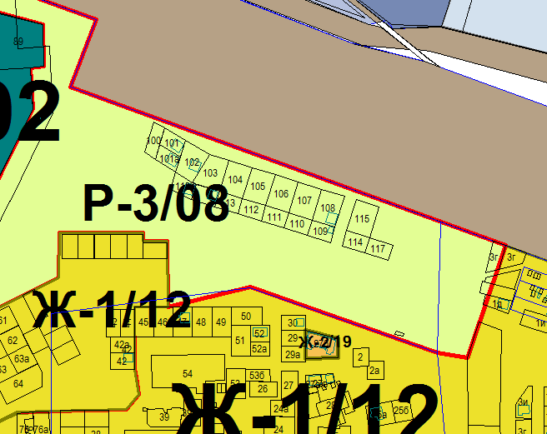 | 